景观植物配置表
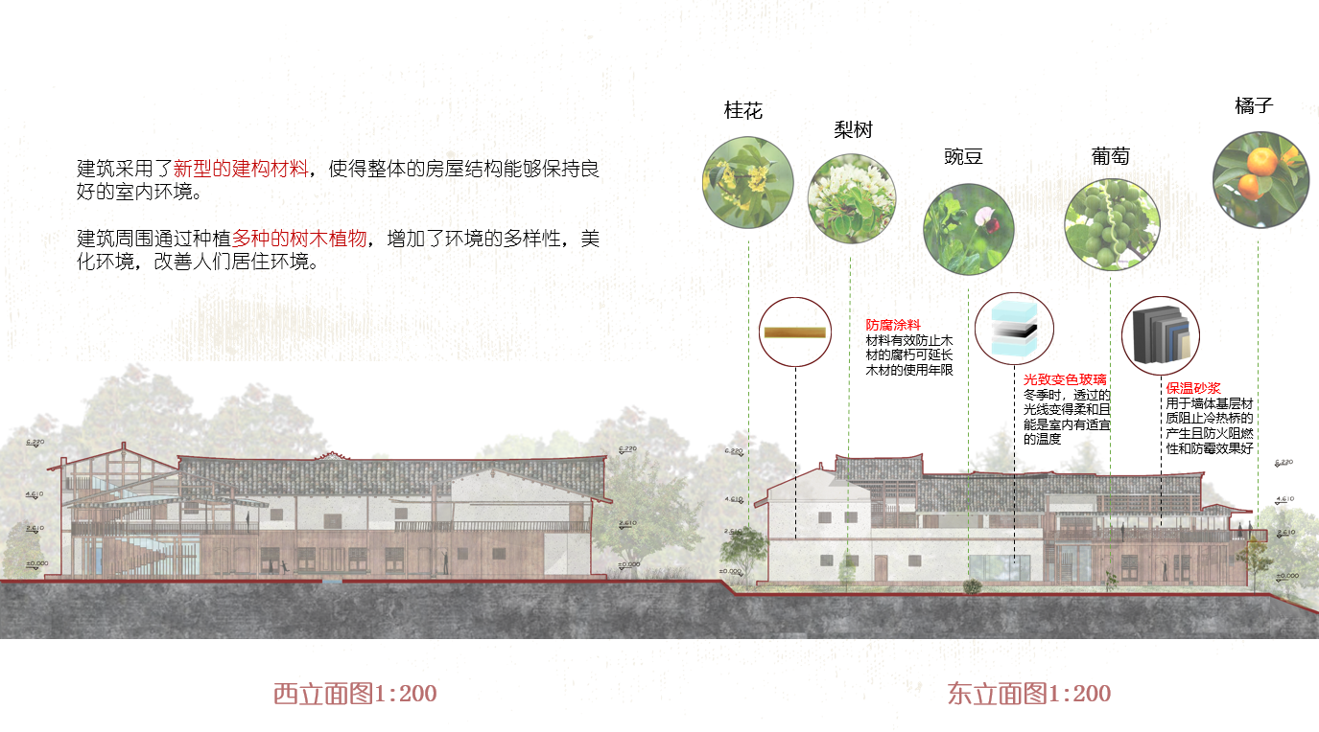
种植了梨树等其它无须永久灌溉植物.

